Hei.

Välitättehän tämän viestin opettajille:

Eilen ilmeni ohjelmistossa virheen mahdollisuus, että sellaiselle oppilaalle kirjautui tuntimerkinnän huomio, jolle se ei ollut tarkoitettu. Ilmeisesti on tapahtunut niin, että tuntimerkintään on ollut tarkoitus kirjata huomiota, on vahingossa hiirellä klikattu alla olevassa kuvassa nuolella osoitettua pientä tyhjää väliä eri oppilaan riviltä, jolloin huomion kirjoitus on kohdistunutkin tälle oppilaalle.
Koska tälle huomiolle ei ole valittu mitään luokitusta, niin se ei myöskään erotu Wilman tuntimerkintänäkymästä värikoodilla, mutta on nähtävillä, jos klikataan tuota nuolella osoitettua kohtaa tuntimerkintänäkymässä.
Kaikki edellä mainitut tuntimerkinnät näkyvät Primuksessa oppilailla Opiskelijat-rekisterin "Wilman merkinnät" -välilehdellä. Tarvittaessa merkintä on myös poistettavissa suoraan Primuksesta ja myös luokan tuntimerkintänäkymästä Wilmassa.
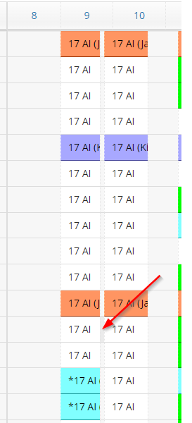

Vismalta tuli vielä tällainen vastaus:
Meille päin ei ole ainakaan tapauksia tullut vastaan kovinkaan usein, joten lähtökohtaisesti miellän tapauksen suhteellisen harvinaiseksi. Toki riippuu millä päätelaitteella tuntimerkintöjä tekee - mobiililaitteilla (puhelin&tabletti) tuo selaimen tuntimerkintänäkymä ei valitettavasti ole välttämättä käyttäjäystävällisin, joten mobiililaite on varmasti virhealttiimpi kuin tietokone.
Tuntimerkintää ja erityisesti oppilaskohtaista huomiota kirjoittaessa on myös hyvä kiinnittää huomiota tuohon pop-ikkunaan, johon merkintä kirjataan, että siinä on valittu oikea oppilas.

